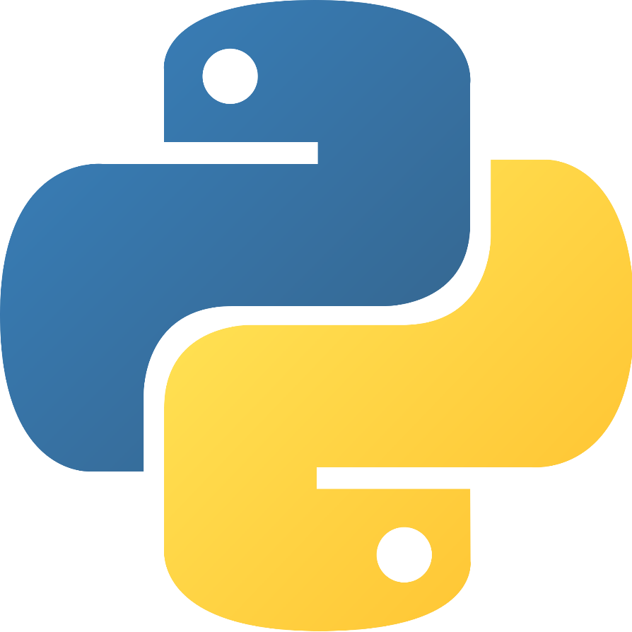

[Python](https://www.python.org/) adalah bahasa pemrograman interpretatif multiguna. Tidak seperti bahasa lain yang susah untuk dibaca dan dipahami, python lebih menekankan pada keterbacaan kode agar lebih mudah untuk memahami sintaks. Hal ini membuat Python sangat mudah dipelajari baik untuk pemula maupun untuk yang sudah menguasai bahasa pemrograman lain.

Bahasa ini muncul pertama kali pada tahun 1991, dirancang oleh seorang bernama [Guido van Rossum](https://id.wikipedia.org/wiki/Guido_van_Rossum). Sampai saat ini Python masih dikembangkan oleh [Python Software Foundation](https://www.python.org/psf/). Bahasa Python mendukung hampir semua sistem operasi, bahkan untuk sistem operasi Linux, hampir semua distronya sudah menyertakan Python di dalamnya.

Dengan kode yang simpel dan mudah diimplementasikan, seorang programmer dapat lebih mengutamakan pengembangan aplikasi yang dibuat, bukan malah sibuk mencari syntax error.

**print**("Python sangat simpel")

Hanya dengan menuliskan kode print seperti yang diatas, anda sudah bisa mencetak apapun yang anda inginkan di dalam tanda kurung (). Dibagian akhir kode pun, anda tidak harus mengakhirnya dengan tanda semicolon as ;

Kelebihan Python :

* Bahasa Python sangat mudah dipahami karena menggunakan bahasa inggris.
* Codingan simple tidak seperti bahasa lain yang harus memberikan perintah awalnya dulu seperti C, C++ , Java.

Contohnya : untuk menampilkan data hanya cukup , print(“Hello World”)

* Banyak digunakan untuk membuat aplikasi aplikasi yang keren.

Contohnya : - untuk dwonload vidio di youtube dan masih banyak lagi yang bisa kita buat dengan bahasa python ini .

Instalasi Python :

Windows .

1. Buka link python : <https://www.python.org/>
2. Dwonload for windows. Versi terbaru.
3. Install aja ikuti langkah-langkahnya.

Pengguanaan PYTHON pada visual studio code.

1. Buka link visual studio codenya : <https://code.visualstudio.com/>
2. Dwonload for Windows. Versi Terbaru
3. Install aja dan ikuti langkah-langkahnya dan ceklis semua instalasinya agar memudahkan kita dalam menggunakan visual studi codenya.